**Danilo Rea**

**Con Marco Videtta**

Il jazzista imperfetto

*La mia vita di passione e improvvisazione*

*Da più di quarant’anni, la musica è la mia malattia e la mia medicina, il mio scopo e il mio compito, la mia ragione di essere al mondo, il mio modo di giocare con la vita. Qualunque sia il fuso orario, ovunque mi trovi, quel che è certo è che stasera ancora una volta mi sfiderò, sperando che l’ispirazione arrivi: come la fame, il respiro, l’amore.*

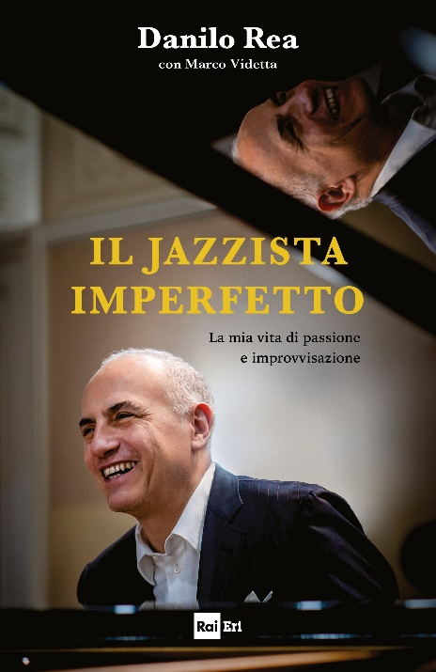

Melodia e improvvisazione, disciplina e follia: per fare jazz occorre tutto questo, e non guasta anche un pizzico di fortuna. Di certo, è un dono della sorte cominciare la propria avventura nella Roma degli anni Settanta, dove i grandi musicisti americani in tour, come Chet Baker o Lee Konitz, “arruolano” giovani talenti del posto per accompagnare le proprie esibizioni. È un privilegio entrare da protagonisti in locali mitici come il Capolinea di Milano e il Music Inn di Roma. Poi, però, ci vuole un mix esplosivo di impegno e passione per passare dalle prove in cantina con il suo primo trio ai grandi festival come Umbria Jazz, e per arrivare a suonare con i migliori, da Pino Daniele a Mina e da Gino Paoli a Claudio Baglioni. Quel mix, Danilo Rea lo ha sempre avuto e lo ha messo in campo senza sosta nei suoi primi quarant’anni di carriera. E il suo ingrediente segreto si chiama contaminazione. Questo lo porterà a mettere in repertorio pezzi di Frank Sinatra e dei Rolling Stones, a cimentarsi con la sigla della “Domenica sportiva”, ad accompagnare un balletto di Daniel Ezralow e una lettura di David Grossman, a duettare con il pianista classico Ramin Bahrami sugli spartiti di Bach, e a costruire una carriera capace di infrangere ogni limite di genere, tra sorprese e viaggi, aneddoti e incontri. Improvvisare è come parlare, scrive Danilo Rea, e anche la sua scrittura è jazz, in questo libro che ci cattura in una variazione continua sui ritmi della vita e dell’arte.

**Danilo Rea** ha fatto dell’improvvisazione la sua vita, su qualsiasi tipo di repertorio sia in piano solo che in trio, suonando con alcuni tra i più grandi solisti del mondo. È uno dei pochi musicisti italiani presenti nella più nota enciclopedia di jazz al mondo, scritta da L.Feather e I. Gitler, The Biographical Encyclopedia of Jazz. Ha ricevuto il Premio de Sica per la Musica, il Premio Django d’Or per l’Italia come miglior musicista, ed è stato premiato più volte dalla critica italiana sulla rivista Musica Jazz.

**Marco Videtta** ha pubblicato saggi e articoli su cinema e letteratura. È sceneggiatore e produttore creativo di molte fiction televisive di successo. Per le edizioni e/o ha pubblicato il romanzo *Un bell’avvenire*. Con Massimo Carlotto ha scritto il bestseller *Nordest*, premio Selezione Bancarella, e i quattro romanzi del ciclo *Le Vendicatrici*, editi da Einaudi Stile Libero. I suoi libri sono tradotti in inglese, francese, tedesco e spagnolo.

*In libreria dal 30 aprile – Pagine 237 – Prezzo 18€*